**Extra oefening 3**

Voetbal

# Voetbal

## Functionaliteit

Open het project Voetbal en vervolledig de User Interface van MainWindow als volgt:

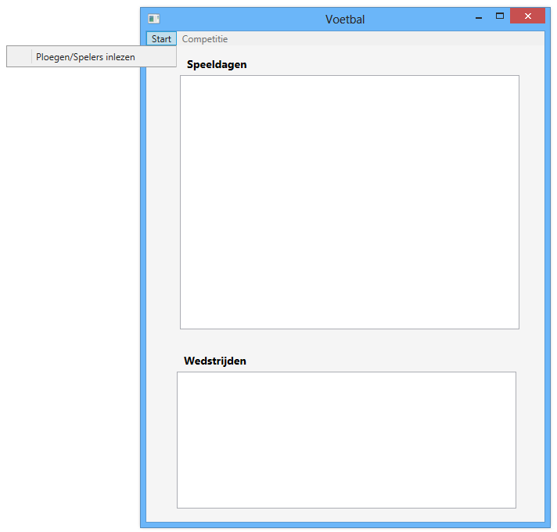

In het menu bovenaan kan je bij het starten van de applicatie enkel kiezen voor *Ploegen/Spelers inlezen*. Het menu-item *Competitie* is dan nog niet beschikbaar (kan je nog niet op klikken).

Bij het klikken op *Ploegen/Spelers inlezen* worden 2 bestanden ingelezen: **Ploegen.txt** en **Spelers.txt** (Gebruik hiervoor de tip op blz. 5). Deze bestanden zien er als volgt uit (**Spelers.txt** is maar gedeeltelijk zichtbaar op de screenshot):

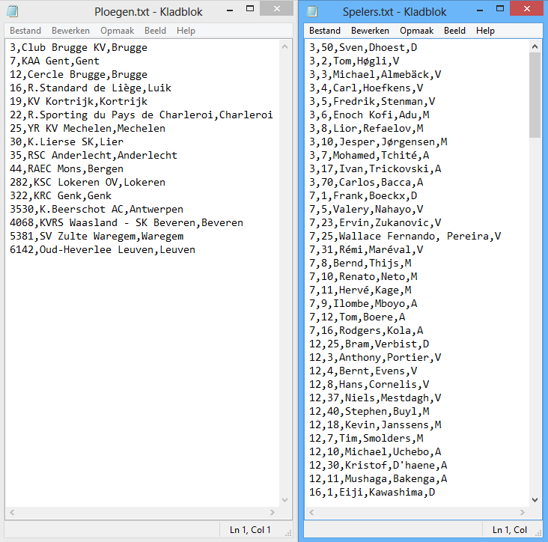

In **Ploegen.txt** vind je het stamnummer van de ploeg, de naam van de ploeg en de locatie terug.

In **Spelers.txt** vind je het stamnummer van de ploeg waarbij de speler speelt, het rugnummer van de speler, de voornaam en naam van de speler en de functie van de speler (D=Doelman, V=Verdediger, M=Middenvelder, A=Aanvaller).

Wanneer alle gegevens zijn ingelezen is het menu-item *Competitie* beschikbaar (kan je er op klikken). Onder *Competitie* kan je dan kiezen voor *Samenstellen wedstrijden*. *Ingeven scores* en *Rangschikking* zijn nog niet beschikbaar (kan je nog niet op klikken). *Samenstellen wedstrijden* gaat ervoor zorgen dat alle ploegen juist 1x tegen elkaar gaan spelen over alle speeldagen (aantal speeldagen = aantal ploegen – 1, want een ploeg kan uiteraard niet tegen zichzelf spelen). Op 1 speeldag kan elke ploeg maar 1x spelen.

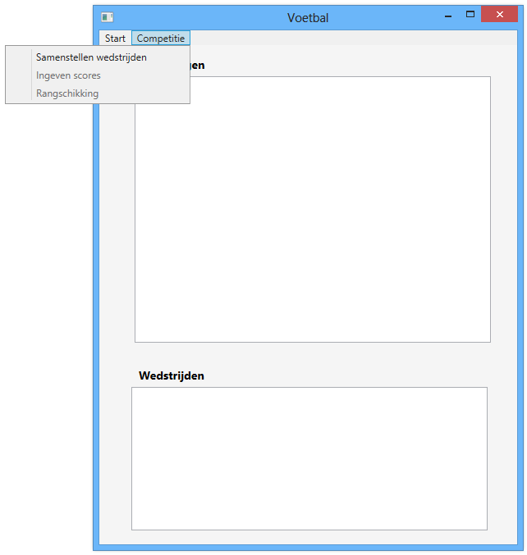

Wanneer alle wedstrijden zijn samengesteld kan je scores gaan ingeven en de rangschikking opvragen (initieel hebben alle ploegen 0 punten). Eens de wedstrijden zijn samengesteld, is het menu-item *Samenstellen wedstrijden* niet meer beschikbaar.

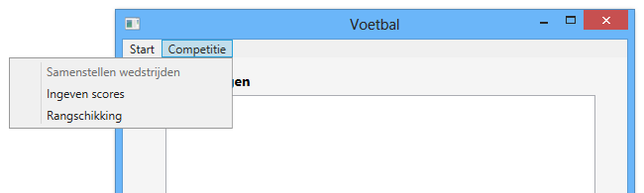

Bij het klikken op *Ingeven scores* krijg je in de eerste listbox een overzicht van alle speeldagen (Speeldag x: dd/mm/yyyy (dag en maand 2 cijfers; jaar 4 cijfers)). De eerste speeldag valt altijd op de laatste zaterdag van juli. De 14 volgende zaterdagen worden de andere wedstrijden gespeeld. Je hoeft geen rekening te houden met feestdagen of met een winterstop. Het overzicht vind je op de volgende bladzijde:

Het berekenen van de datum van de laatste zaterdag van de maand doe je als volgt:

DateTime day = new DateTime(DateTime.Now.Year,7,31);

while (day.DayOfWeek != DayOfWeek.Saturday)

{

day = day.AddDays(-1);

}

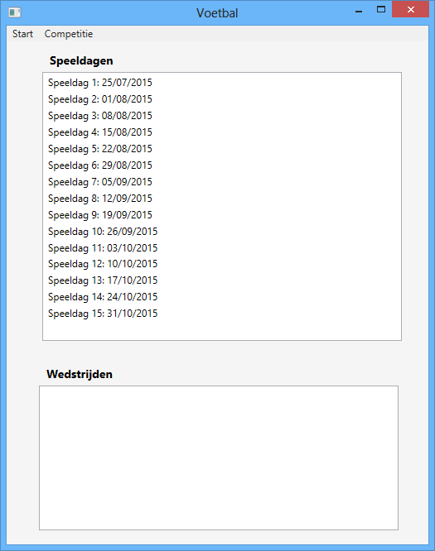

Bij het aanklikken van een van de speeldagen verschijnen de wedstrijden voor de gekozen speeldag.

**Tip**: Opdat de speciale tekens correct zichtbaar worden, gebruik je volgende code:

StreamReader inputPloegenStream = new StreamReader("Ploegen.txt", **System.Text.Encoding.Default**);

Doe dit eveneens voor het inlezen van het bestand dat de spelers bevat.

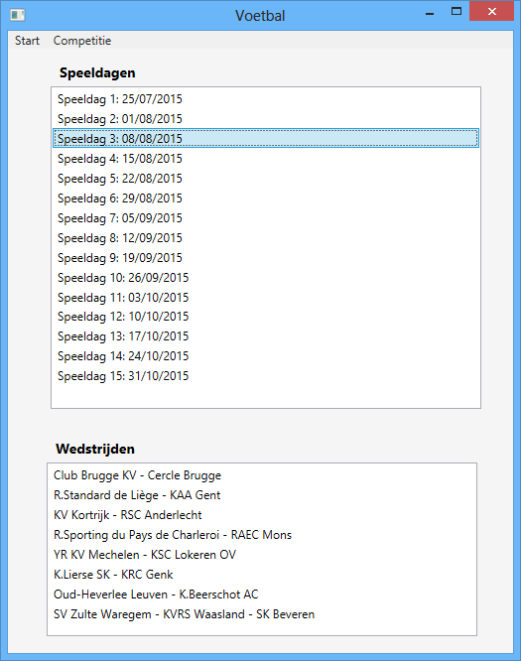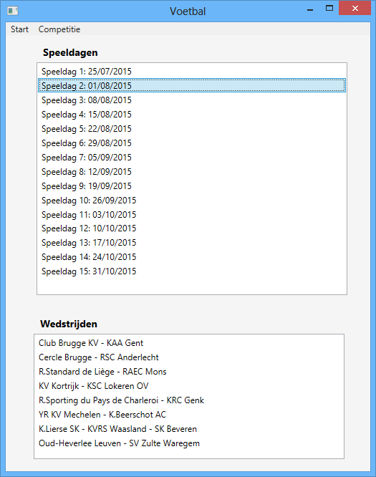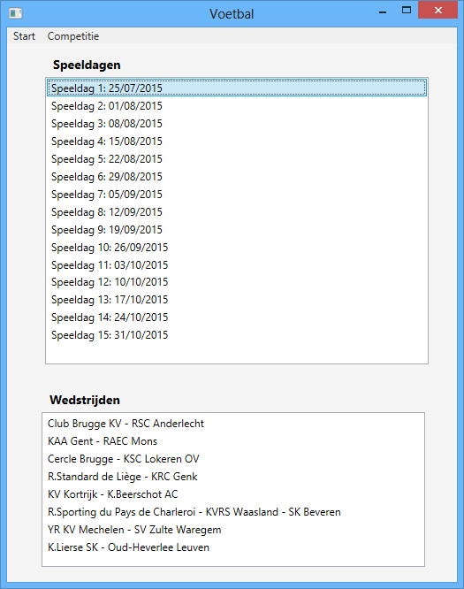

Wanneer er gedubbelklikt wordt op een wedstrijd in de Wedstrijdenlijst, opent zich het Wedstrijdformulier (WedstrijdWindow).

De namen en de spelers van de ploegen worden getoond. Wanneer je de score wil ingeven, dubbelklik je op de speler van een ploeg die het doelpunt heeft gescoord. De score van de ploeg wordt opgehoogd:

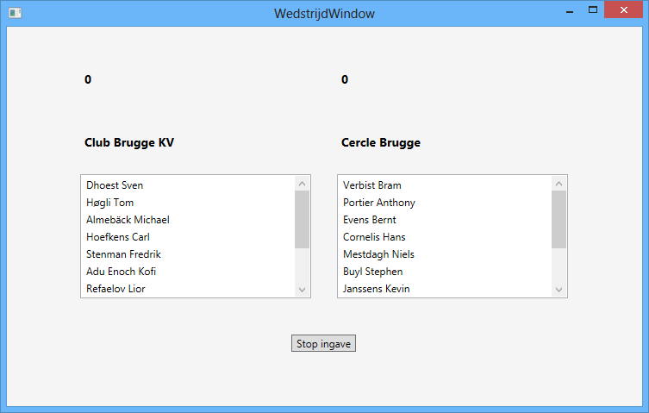

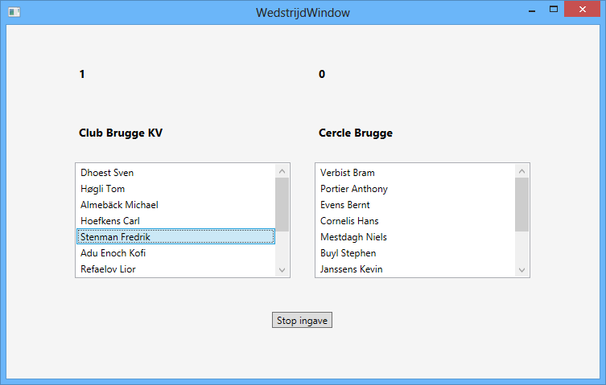

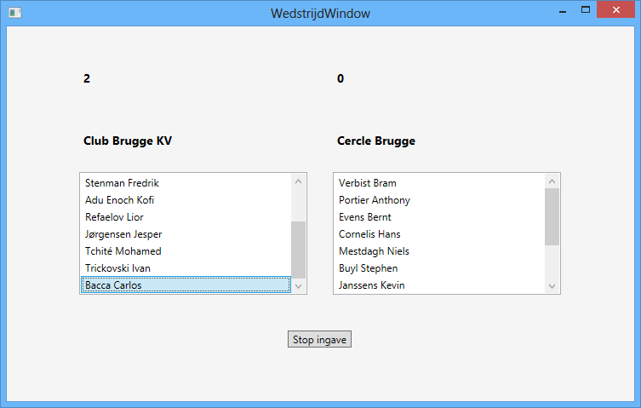

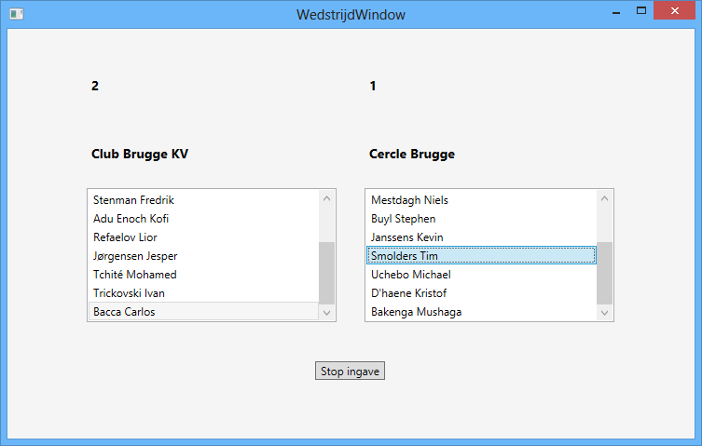

Tijdens het ingeven van de doelpunten in het wedstrijdformulier (WedstrijdWindow) mag het hoofdscherm (MainWindow) niet actief zijn (WedstrijdWindow moet modaal getoond worden).

Wanneer alle doelpunten zijn ingegeven, klik je op de knop *Stop Ingave* en keer je terug naar MainWindow met het overzicht van de speeldagen en wedstrijden. Wanneer er op de *Stop Ingave* knop wordt geklikt wordt ook het resultaat berekend. Wanneer een ploeg wint, krijgt de ploeg 3 punten, wanneer de ploeg gelijkspel speelt 1 punt en wanneer de ploeg verliest 0 punten.

Je kan op elk moment de rangschikking van de ploegen opvragen vanuit het menu. Na het ingeven van deze wedstrijd zou de rangschikking er als volgt uitzien. In deze rangschikking worden de punten en de naam van de ploeg getoond.

WedstrijdWindow moet eveneens modaal getoond worden.

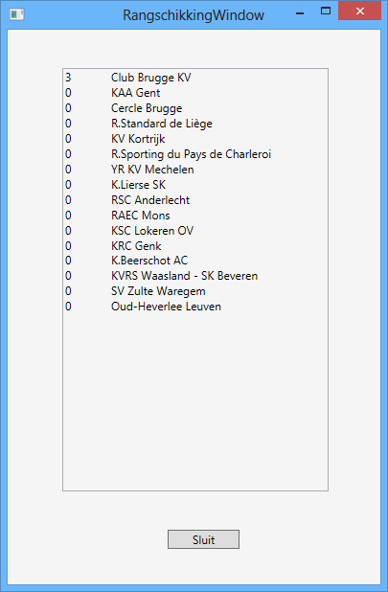

## Implementatiedetails

De code om de bestanden (Ploeg.txt en Spelers.txt) in te lezen zet je in MainWindow.xaml.cs. Je mag veronderstellen dat de ploegen en de spelers in stijgende volgorde van stamnummer in het bestand zitten. Daardoor lees je best eerst een ploeg in. Daarna lees je de spelers van de desbetreffende ploeg. Je mag veronderstellen dat er altijd 11 spelers per ploeg in Spelers.txt zitten. Vervolgens lees je de 2e ploeg in, de spelers van ploeg 2,…. Zorg dat fouten (bestand niet gevonden) opgevangen worden.

Maak een **klasse** **Speler** met de volgende properties: Naam, Voornaam, Rugnummer, en Functie (deze kan Doelman, Verdediger, Middenvelder of Aanvaller zijn). Gebruik de Enumeration Spelersfunctie uit je skelet om dit te implementeren.

Tip:

SpelersFunctie f1 = SpelersFunctie.Doelman;

SpelersFunctie f2 = (SpelersFunctie)'D';

Maak een **klasse Ploeg** met de volgende properties: Stamnummer, Naam, Punten en Spelers. Deze laatste property stelt een generische lijst van Speler objecten voor die meespelen in de ploeg.

Maak een **klasse Speeldag** met de volgende properties: Dagnummer, PloegenReeks1, PloegenReeks2, ScoreReeks1, ScoreReeks2 en Datum.

PloegenReeks1 en PloegenReeks2 zijn generische lijsten van Ploeg objecten. ScoreReeks1 en ScoreReeks2 zijn generische lijsten van integers.

Er worden per speeldag 2 reeksen opgesteld:

Bijvoorbeeld PloegenReeks1 en PloegenReeks2 van Speeldag 1:

PloegenReeks1

SPEE

LDAG

1

|  |  |  |  |  |  |  |  |
| --- | --- | --- | --- | --- | --- | --- | --- |
| 3 | 7 | 12 | 16 | 19 | 22 | 25 | 30 |

PloegenReeks2

|  |  |  |  |  |  |  |  |
| --- | --- | --- | --- | --- | --- | --- | --- |
| 35 | 44 | 282 | 322 | 3530 | 4068 | 5381 | 6142 |

De eerste ploeg van Reeks 1 speelt tegen de eerste ploeg van Reeks 2, de tweede ploeg van Reeks 1 speelt tegen de tweede ploeg van Reeks 2, ...

Dus: ploeg met stamnummer 3 speelt tegen ploeg 35, ploeg 7 speelt tegen 44, ...

Om de combinaties samen te stellen zodat alle ploegen precies 1x tegen elkaar spelen, verschuif je alle elementen volgens de pijltjes behalve het eerste element uit de eerste reeks:

PloegenReeks1

SPEE

LDAG

1

|  |  |  |  |  |  |  |  |
| --- | --- | --- | --- | --- | --- | --- | --- |
| **3** | 7 | 12 | 16 | 19 | 22 | 25 | 30 |

PloegenReeks2

|  |  |  |  |  |  |  |  |
| --- | --- | --- | --- | --- | --- | --- | --- |
| 35 | 44 | 282 | 322 | 3530 | 4068 | 5381 | 6142 |

Wanneer er 1x werd doorgeschoven zien de reeksen er als volgt uit:

PloegenReeks1

SPEE

LDAG

2

|  |  |  |  |  |  |  |  |
| --- | --- | --- | --- | --- | --- | --- | --- |
| **3** | 12 | 16 | 19 | 22 | 25 | 30 | 6142 |

PloegenReeks2

|  |  |  |  |  |  |  |  |
| --- | --- | --- | --- | --- | --- | --- | --- |
| 7 | 35 | 44 | 282 | 322 | 3530 | 4068 | 5381 |

Dus op de 2de speeldag speelt: ploeg met stamnummer 3 tegen ploeg 7, ploeg 12 tegen 35, ...

Zo worden er in totaal 15 speeldagen samengesteld.